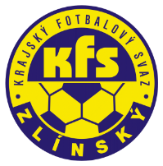
ZLÍNSKÝ KRAJSKÝ FOTBALOVÝ SVAZ
Hradská 854, 760 01 ZLÍN
Tel: 577 019 393
Email: lukas@kfszlin.cz
__________________________________________________________________________

DK Zlínského KFS dle § 89 odst. 2 písm. a) zahajuje disciplinární řízení

Příjmení, jméno ID číslo utkání oddíl
Hrnčiřík Jan 97091223 2018720A1A0407 Štítná n/Vl.
Lysoněk Ondřej 86090244 2018720A1A0403 Boršice
Trčka Marián 97090804 2018720A2A0402 Vlachovice
Březina Pavel 89101620 2018720A2B0402 Ořechov
Marek Lukáš 86092144 2018720A3B0406 Holešov B
Vavruša Marek 84031166 2018720A3B0406 Fryšták
Koudelík Miroslav 03010941 2018720C1A0406 Bojkovice
Komárek Jakub 03081431 2018720C2B0406 Bezměrov

Zasedání DK Zl KFS proběhne ve středu 29.8.2018 v 16.30 hodin

Zdeněk Kadlček
předseda DK Zl KFS

